Termo de autorização para publicação eletrônica na BDTD da UERJ
Identificação do material bibliográfico impresso e eletrônico
[ ] Dissertação [ ] Tese
Identificação do autor
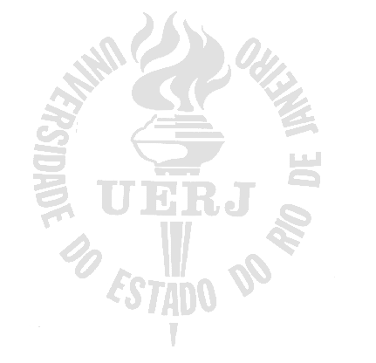

Autor (a):
RG: CPF:
E-mail:
Identificação do documento
Titulo:
Programa de Pós-graduação: em Engenharia Química
Número de folhas: Anexos:
Data de defesa:
Informações de acesso ao documento
Liberação para acesso público: [ ] Total [ ] Parcial
Em caso de liberação parcial, especifique:
Os arquivos ou capítulos permitidos:
O(s) arquivo(s)/parte(s) restrita(s) pode(m) ser disponibilizado(s) a partir de:
➲ Atendendo ao disposto noa deliberação 006/2009
Na qualidade de autor (a) do documento supracitado, autorizo a Universidade do Estado do Rio de Janeiro - UERJ a publicar e disponibilizar, de acordo com a Lei 9610/98, na Biblioteca Digital de Teses e Dissertações da UERJ, disponível na Internet, no formato especificado, sem ressarcimento dos direitos autorais, conforme permissões assinaladas acima, para fins de leitura, impressão e/ou download, a titulo de divulgação da produção Cientifica gerada pela Universidade, a partir desta data.
Assinatura do Autor(a) |  |  |  | Assinatura do Orientador(a)
Local: | Rio de Janeiro |  | Data:
Validado por: |  |  | Data:
Renata de Freitas Ximenes
Secretária do Programa
de Pós-graduação em Eng. Química
Matrícula 38039-4

